|  |
| --- |
| https://timgsa.baidu.com/timg?image&quality=80&size=b9999_10000&sec=1496894931904&di=050976ea9e0fd67679d5fd92da4a07da&imgtype=0&src=http%3A%2F%2Fpic.baike.soso.com%2Fp%2F20131105%2F20131105111410-1035874432.jpg |
|  |
| **软件工程课程设计报告** |
|  |
| **智能会议室管理系统** |
| |  |  | | --- | --- | | **姓名：** |  | | **课程名称：** | 软件工程 | | **所在学院：** | 信息科学与工程学院 | | **专业班级：** |  | | **任课教师：** | 郭立君 |   **职责分工：**  ①讨论确定角色、用例、用例分析、类、执行顺序、状态序列：  ②绘制用例图、撰写用例文本：  ③绘制类图、撰写类文本、整合排版：  ④绘制顺序图：  ⑤绘制状态图：s |

一、问题陈述

1.1问题说明

会议室的预定和管理问题，在企业、园区、学校等人员\组织多，会议多的地方非常的普遍。电脑端的会议预定系统，看的人少，经常发生会议冲突的问题；而在门口填写预定信息，则不知道哪个会议室有空。在企业里，就经常会碰到类似问题：临时开会，找了多个会议室都有人在开会；预定了会议室，有人会议延迟太久结束，影响后面的人开会；有人未预定会议室却在使用。如何准确的知道哪些会议室在什么时间段是空闲的，如何让会议室资源利用的更加高效、同时更加灵活则对会议管理提出了更高的要求。

1.2用户期望

能够分为管理端、预定端、和会议室前端，期望各端至少满足以下需求。

* 管理端：

用于管理员对会议室进行管理。

可对系统使用人员进行管理、人脸注册、体温测量等功能。

* 预定端：

会议室预定端，要求可以提供Web 端和移动APP（Android/IOS）两种形式，可以查询、预定、修改会议室，并直接发起会议预定。

* 会议室前端：

默认显示当日会议室预定及当前时段使用情况，同时提供预定端相应功能或可通过扫码预定该会议室。

与会议室门禁相结合，体温正常且通过人脸识别，只有是当前时段的参会人员才能开启门禁进入会议室。可以通过该系统，刷脸签到会议。

二、建立用例模型

2.1识别角色

找出所有可能与系统发生交互行为的外部实体、对象、系统。

考虑系统的主要功能的使用者，就容易想到用户和系统管理者。但是如果仅仅定义这两个，又显得过于简单，于是将这两者再次细分开来，根据问题的描述，系统要求将会议和会议的召开分开来。从会议的角度看，允许用户定义、更改或删除一个会议。从会议召开的角度看，允许用户为某个会议定义召开时间、参加人数、更改相应的数据或删除已定义的会议召开。因此可以将用户识别为“会议申请者”，“会议参与者”和“会议管理者”三个角色，将系统可以识别为“系统管理员”和“通知平台”两个角色。

故本系统定义以下角色：

·会议申请者（Meeting Instance Requester）

·会议参与者(Meeting Participant)

·会议管理者(Meeting Administrator)

·系统管理员（System Administrator）

·通知平台(Notification platform)

2.2用例识别

2.2.1与会议申请者相关的用例：

·申请召开会议

·更改申请

·取消申请

·归还会议室

·查询会议使用情况

2.2.2与会议参与者相关的用例：

·刷脸签到

·接受通知

·体温测量

·请假申请

2.2.3与会议管理者相关的用例

·确认会议

·取消会议

·更改会议

2.2.4与系统管理员相关的用例

·会议室管理

·数据库管理

·平台管理

2.2.5与通知平台相关的用例

·显示会议室状态

·发送通知

·处理申请

2.3用例初步描述

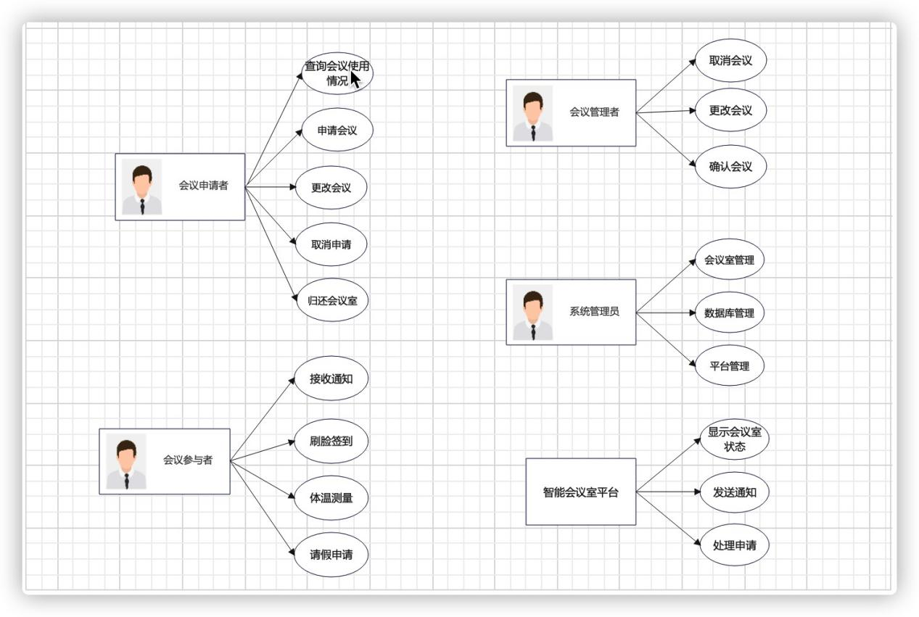

2.4用例分析

|  |  |  |  |  |
| --- | --- | --- | --- | --- |
| **用例1：查询会议室使用情况** |  | **用例2：申请会议** |  | **用例3：更改申请** |
| 查询会议室大小 |  | 选择开会时间 |  | 更改申请时间 |
| 查询会议室地点 |  | 定义会议名称 |  | 更改参会人员 |
| 查询会议室未来一周使用情况 |  | 提交申请信息  （给平台） |  | 更改会议室 |
|  |  | 定义会议参与者 |  | 提交信息 |
|  |  | 定义会议类型 |  |  |
|  |  | 指定会议管理者 |  |  |
|  |  |  |  |  |
| **用例4：取消申请** |  | **用例5：归还会议室** |  | **用例6：刷脸签到** |
| 取消申请 |  | 输入会议室地点 |  | 扫描人脸 |
| 归还会议室 |  | 输入使用时间 |  | 检索、比对人脸数据库 |
| 删除参加人员 |  | 清空会议相关信息 |  | 显示签到状态 |
| 提交信息 |  | 修改会议室使用状态 |  | 提交签到信息 |
|  |  |  |  |  |
| **用例7：接收通知** |  | **用例8：体温测量** |  | **用例9：请假申请** |
| 接收短信通知 |  | 测量体温 |  | 发送请假申请 |
| 接收APP通知 |  | 显示体温 |  | 编辑请假信息 |

|  |  |  |  |  |
| --- | --- | --- | --- | --- |
| **用例10：确定会议** |  | **用例11：更改会议** |  | **用例12：取消会议** |
| 同意召开会议 |  | 管理权限变更 |  | 删除会议信息（给平台） |
| 拒绝召开会议 |  | 更改会议室地点 |  |  |
| 参与情况 |  | 更改会议时间 |  |  |
| 维修会议室 |  | 提交申请信息（给平台） |  |  |
|  |  |  |  |  |
| **用例13：会议室管理** |  | **用例14：数据库管理** |  | **用例15：平台管理** |
| 增加会议室 |  | 在数据库中加入新成员 |  | 运维升级 |
| 删除会议室 |  | 在数据库中删除成员 |  | 发送信息 |
| 查询会议室使用情况 |  |  |  | 接收信息 |
|  |  |  |  |  |
|  |  |  |  |  |
| **用例16：显示会议室状态** |  |  |  |  |
| 显示会议室状态 |  |  |  |  |
| 发送通知 |  |  |  |  |
| 处理申请 |  |  |  |  |
| 更改会议室状态 |  |  |  |  |

2.5完整用例图

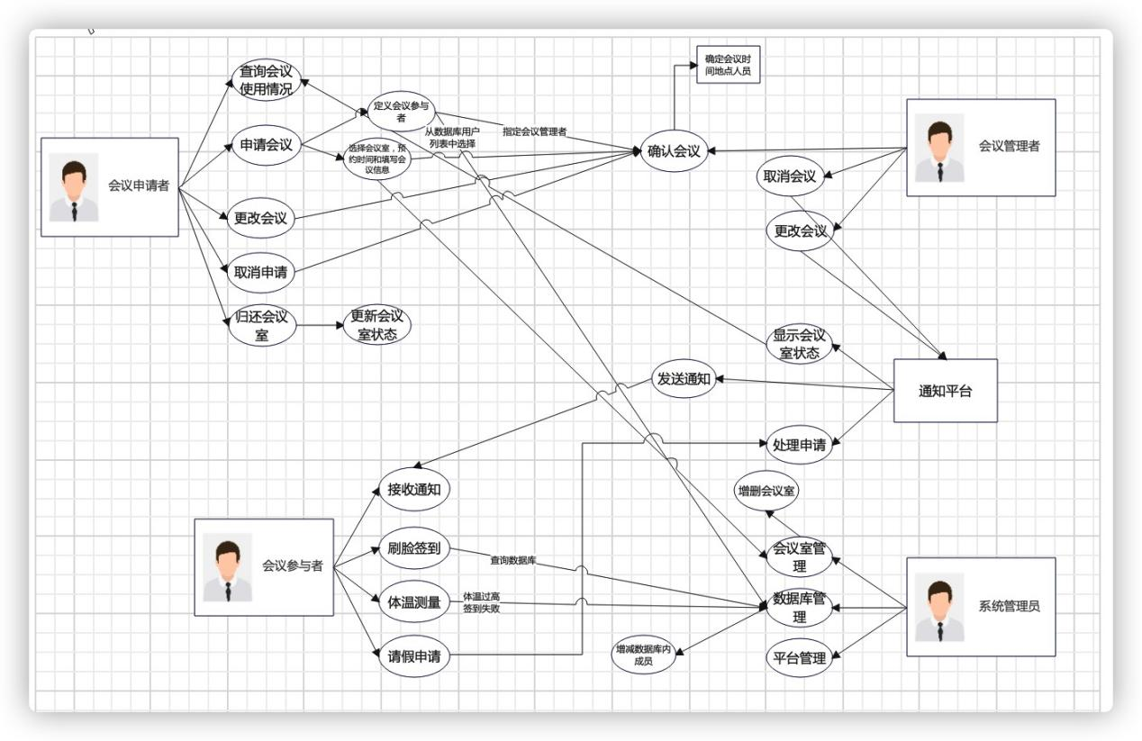

三、建立类模型

3.1识别类及其职责

根据小组讨论可确定以下类及其职责：

1、实体类

1) 会议类：描述会议名称、会议管理者、会议类型、时间、与会人员、会议室信息等。

2) 与会人员类：描述参加会议的全部人员及其人脸信息、体温信息、是否请假。

3) 构造通知类：构造一条通知，通常有会议召开通知、会议更改通知、会议取消通知。

4) 人员类：包含所有人员信息及其脸部信息。

5) 会议室类：描述全部会议室地点、大小、以及其状态。

6) 会议信息类：记录所有会议室预约信息。

2、控制类

1)管理会议类：对会议的预约进行管理，会议通过后给参会人员发送通知，设置会议室状态，更新会议室信息。

2)系统管理类：对会议室系统进行管理，对会议室、人员信息进行维护。

3)申请会议类：申请一个会议，并选择会议室等。

3、边界类

1)通知类：负责给所有参会人员发送会议信息通知。

2)身份识别类：有读入人脸信息接口，并与参会人员做校验。

3)体温监测类：测量体温，并显示。

4）登录类：使用系统前，利用人员类中的人员信息对登录信息进行核验，并确定用户权限。

3.2类图

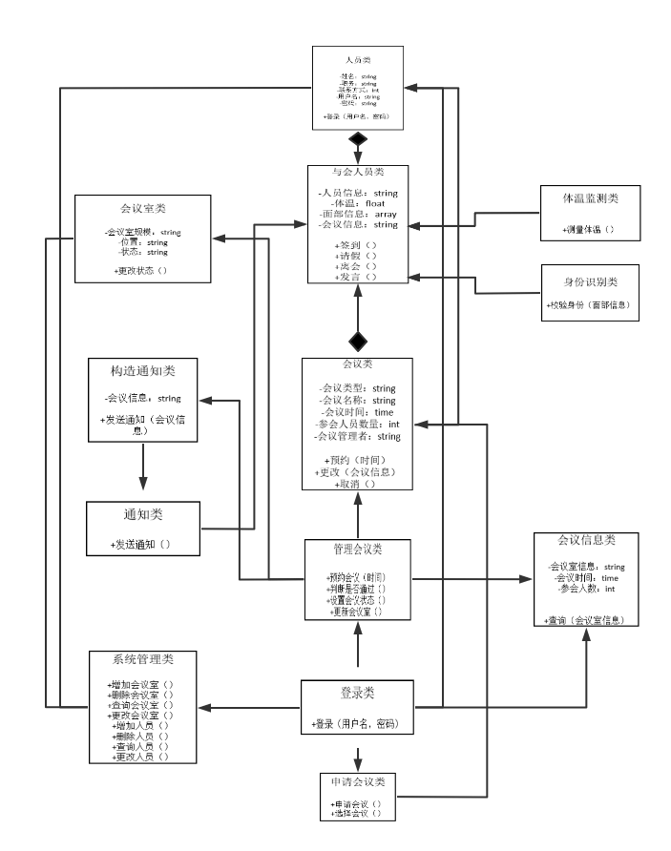

四、建立行为模型

4.1 顺序图

4.1.1 会议申请者

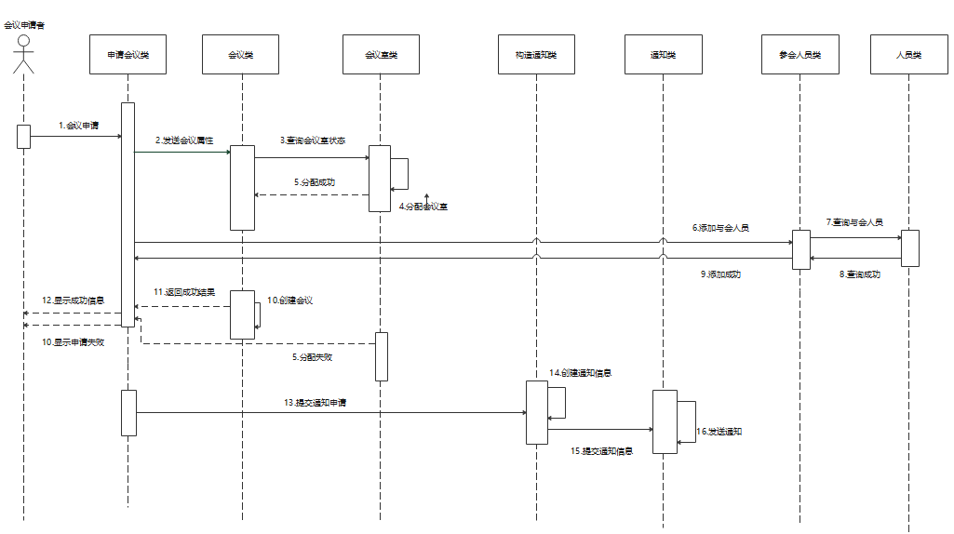

4.1.2 会议参与者

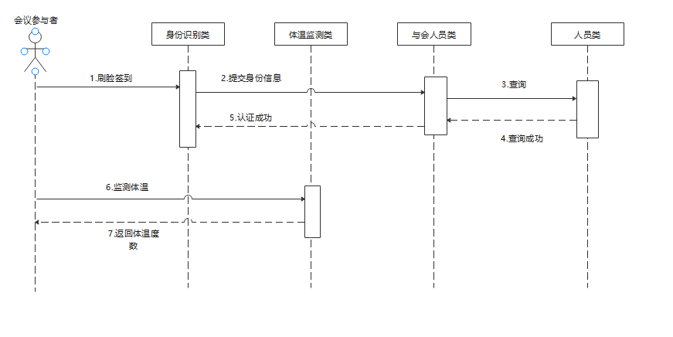

4.1.3系统管理者

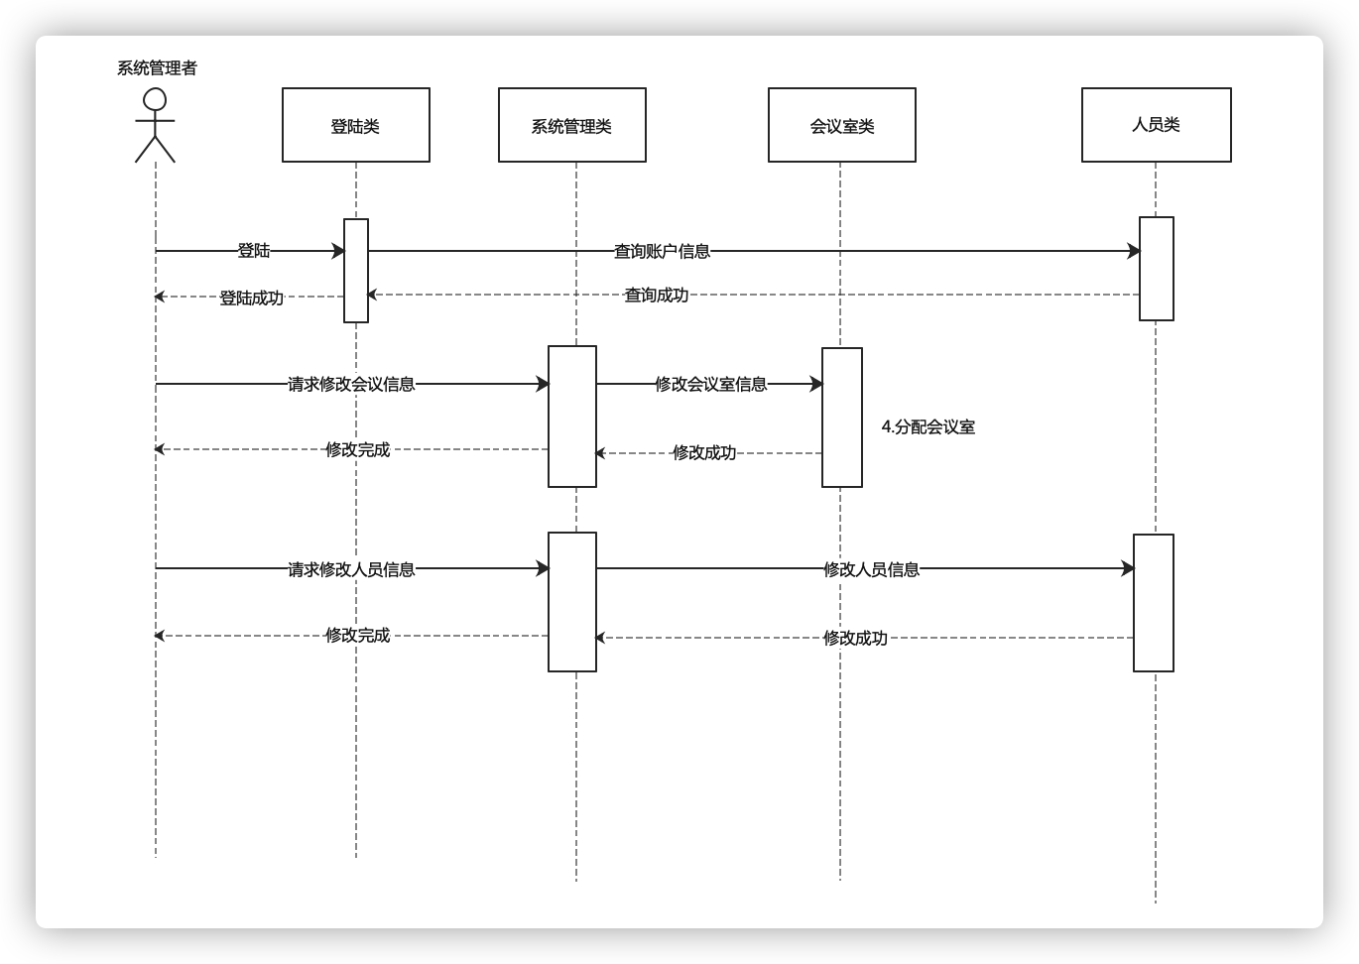

4.2状态图

4.2.1会议申请者

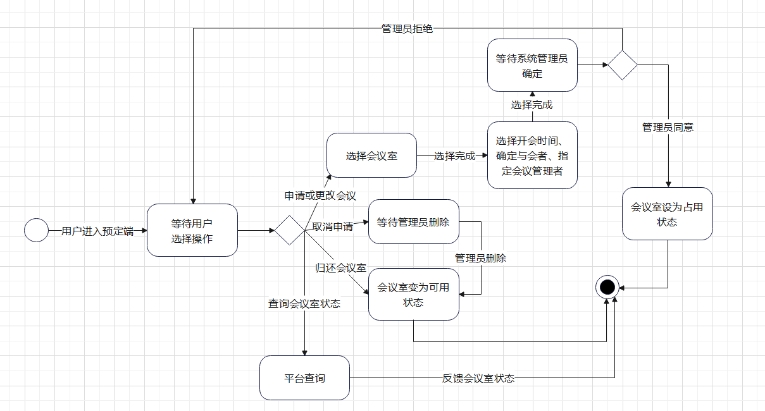

4.2.2会议参与者

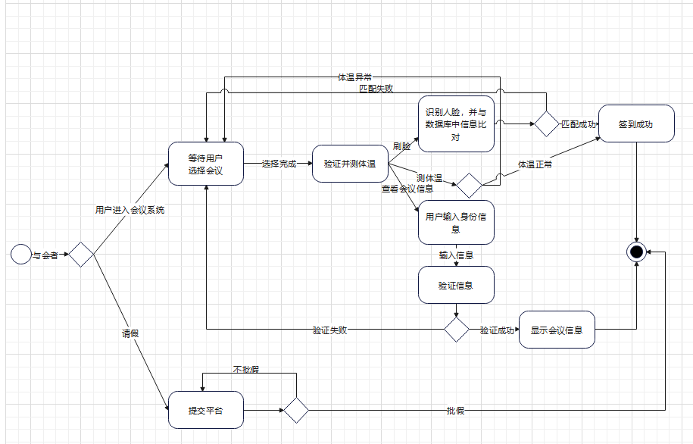

4.2.3通知平台

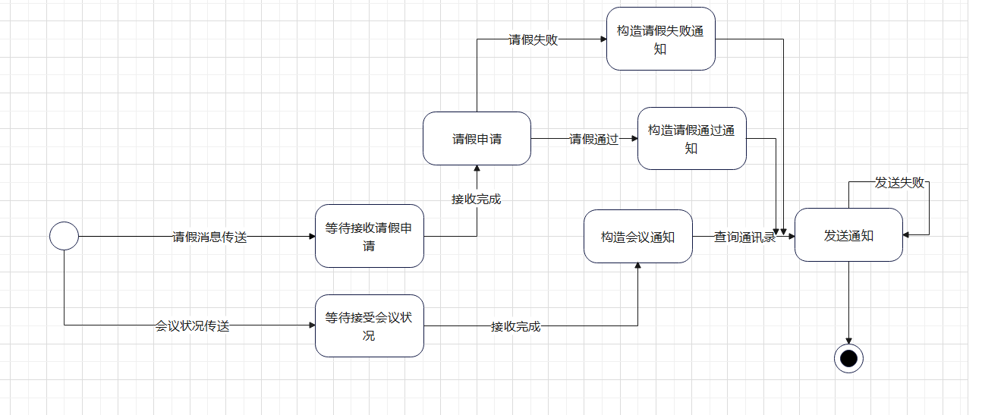

4.2.4系统管理员

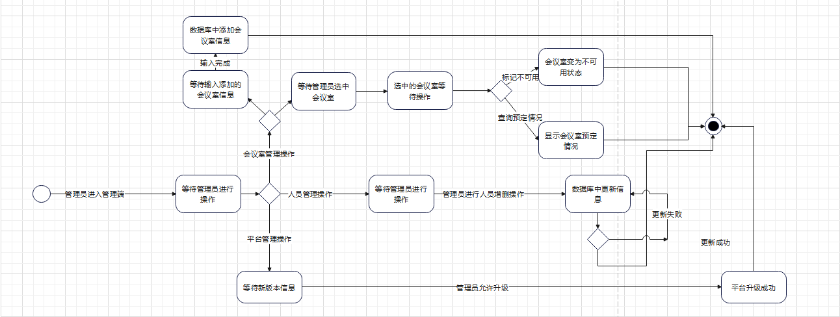

4.2.5 会议管理者

